институт ОБЩЕСТВЕННОГО МНЕНИЯ «квалитас»


394036, г. Воронеж, пр. Революции, д. 44, к. 14
тел.: (473) 251-20-75, 251-90-75
E-mail: office@qualitas.ru
Internet: http://www.qualitas.ru
ИНН 3666065119
Расчётный счёт № 40702810613400101661 ЦЧ банк СБ РФ г. Воронеж

ЕЖЕМЕСЯЧНЫЙ БЮЛЛЕТЕНЬ
СОЦИОЛОГИЧЕСКИХ СООБЩЕНИЙ
ПО г. ВОРОНЕЖУ

№ 2014-01 (193)

При использовании информации ссылка на Институт
общественного мнения «Квалитас» обязательна.
В этом выпуске:

1 раздел: ГОРДИМСЯ ЛИ МЫ НЫНЕШНЕЙ РОССИЕЙ?

- Гордитесь ли Вы тем, что живете в России?
- Чувствуете ли Вы себя в нашем обществе свободным человеком?
- Гордитесь ли Вы нынешней Россией?
- Иногда звучит мнение, что общество и власть живут в обоюдном страхе, боясь друг друга. В какой степени Вы согласны или не согласны с этим утверждением?

2 раздел: СНАЧАЛА СПРОСИМ, ЗАТЕМ ПОСОВЕТУЕМ

- Если бы Вам представилась возможность задать мэру Воронежа только один вопрос, о чем бы Вы его спросили?
- Если бы Вам представилась возможность задать губернатору только один вопрос, о чем бы Вы его спросили?
- Если бы Вам представилась возможность дать мэру Воронежа какой-нибудь совет, что бы Вы ему посоветовали?
- Если бы Вам представилась возможность дать губернатору какой-нибудь совет, что бы Вы ему посоветовали?

3 раздел: ЛИДЕРЫ ЗРИТЕЛЬСКИХ И ЧИТАТЕЛЬСКИХ СИМПАТИЙ
МИНУВШЕГО ГОДА

- Назовите, пожалуйста, самую интересную, на Ваш взгляд, центральную газету 2013 года.
- Назовите, пожалуйста, самую интересную, на Ваш взгляд, местную газету 2013 года?
- Назовите, пожалуйста, лучшую телепередачу центрального ТВ 2013 года.
- Назовите, пожалуйста, лучшую телепередачу местного ТВ 2013 года.
- Назовите, пожалуйста, самый интересный, на Ваш взгляд, местный интернет портал (сайт) 2013 года.
- Назовите, пожалуйста, самый интересный кинофильм 2013 года.

Редколлегия:

Н.А. Романович (главный редактор)
Ю.В. Митрофанов (редактор)
Н. А. Симонова (руководитель полевого исследования)

ИНФОРМАЦИОННАЯ БАЗА:
– опрос проведен 21-23 января 2014 г., опрошено 624 человека;
– метод: телефонное интервью;
– выборка репрезентативна для населения г. Воронежа старше 18 лет по полу и возрасту.

ИНСТИТУТ ОБЩЕСТВЕННОГО МНЕНИЯ «квалитас». Тел.: (473) 251-90-75, 251-20-75

Опрос проведён ИОМ "Квалитас" 21 – 23 января 2014 года методом телефонного интервью.
Выборка репрезентативна для населения г. Воронежа старше 18 лет по полу и возрасту.
Опрошено 624 человека.

1 раздел: ГОРДИМСЯ ЛИ МЫ НЫНЕШНЕЙ РОССИЕЙ?

ГОРДИТЕСЬ ЛИ ВЫ ТЕМ, ЧТО ЖИВЕТЕ В РОССИИ?
Таблица 1
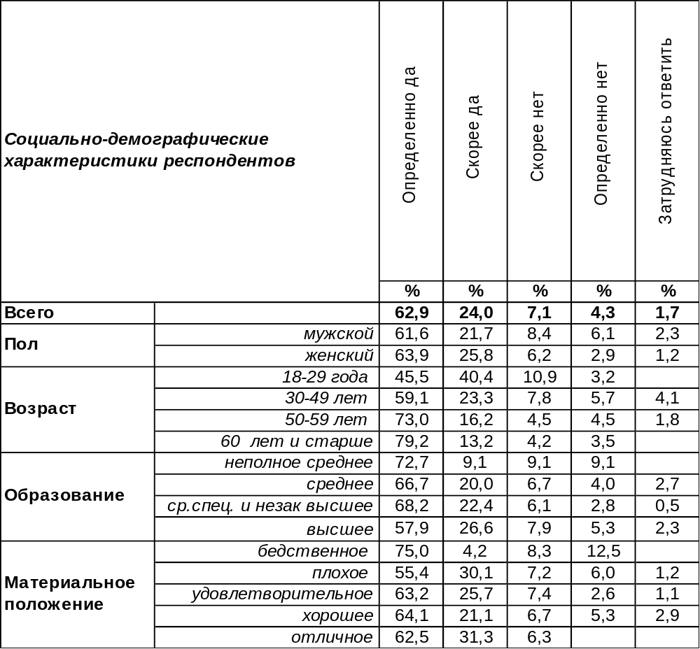
(Примечание: распределение ответов респондентов по строке составляет 100%)
Гордость за свою страну – одна из составляющих психического здоровья нации. Сегодня в целом 87% воронежцев гордятся тем, что живут в России. Среди пожилых людей этот показатель вырастает до 92%. Среди самых бедных гордятся страной 79% опрошенных, тогда как среди самых богатых – 94%. В то же время 11% горожан не испытывают чувства гордости по поводу того, что живут в России.
Сравним ответы горожан на этот вопрос в прошлые годы.
Гордитесь ли Вы тем, что живете в России?

В общей сложности чувство гордости граждан по поводу того, что им посчастливилось родиться и жить в России, за последние пять лет не изменилось.
ИНСТИТУТ ОБЩЕСТВЕННОГО МНЕНИЯ «квалитас». Тел.: (473) 251-90-75, 251-20-75
Опрос проведён ИОМ "Квалитас" 21 – 23 января 2014 года методом телефонного интервью.
Выборка репрезентативна для населения г. Воронежа старше 18 лет по полу и возрасту.
Опрошено 624 человека.

ЧУВСТВУЕТЕ ЛИ ВЫ СЕБЯ В НАШЕМ ОБЩЕСТВЕ СВОБОДНЫМ ЧЕЛОВЕКОМ?
Таблица 2
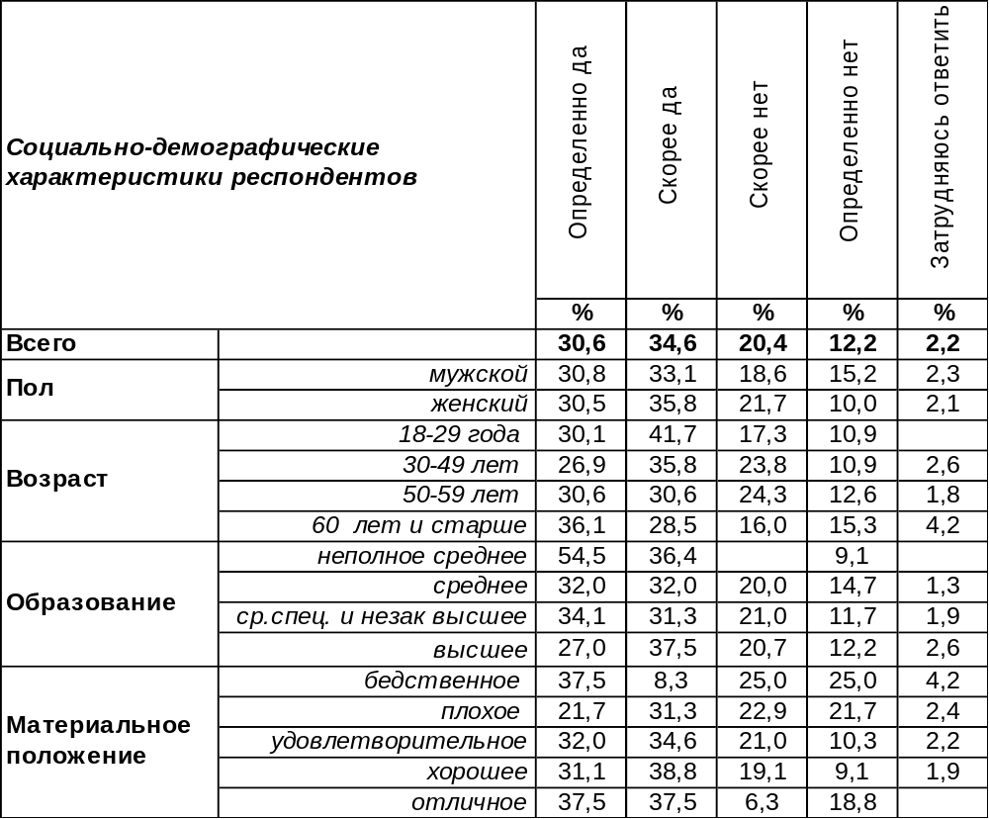
(Примечание: распределение ответов респондентов по строке составляет 100%)

Большинство воронежцев (65%) чувствуют себя свободными людьми в нашем обществе. Самые свободные – молодые люди (72%). Однако каждый третий опрошенный в той или иной степени считает себя несвободным (33%). Свобода или несвобода превалирует в сознании граждан – это во многом зависит от их материального положения. Среди бедных количество свободных/несвободных соотносится как 46/50, тогда как среди богатых: 75/25.
Сравним мнение воронежцев и россиян в целом (всероссийский опрос проведен Левада-Центром в октябре 2013 года, опрошено 1603 человека в 45 регионах страны).

Чувствуете ли Вы себя в нашем обществе свободным человеком?

Воронежцы на общероссийском фоне выглядят более свободными (65%), чем россияне в целом (52%). Возможно, это связано с тем, что горожане имеют более высокий уровень дохода, чем сельские жители, которые входят в общероссийскую выборку.
ИНСТИТУТ ОБЩЕСТВЕННОГО МНЕНИЯ «квалитас». Тел.: (473) 251-90-75, 251-20-75
Опрос проведён ИОМ "Квалитас" 21 – 23 января 2014 года методом телефонного интервью.
Выборка репрезентативна для населения г. Воронежа старше 18 лет по полу и возрасту.
Опрошено 624 человека.

ГОРДИТЕСЬ ЛИ ВЫ НЫНЕШНЕЙ РОССИЕЙ?
Таблица 3
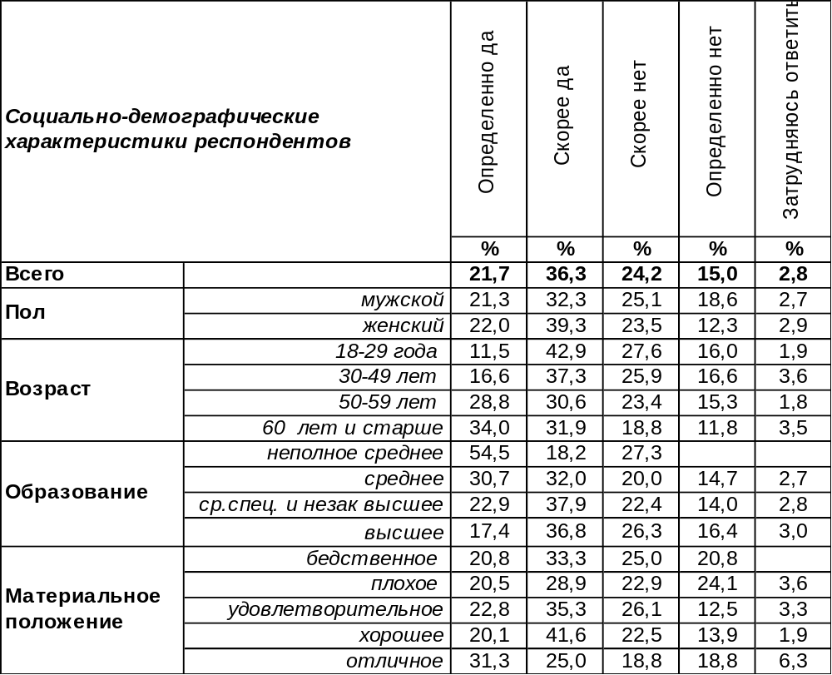
(Примечание: распределение ответов респондентов по строке составляет 100%)
Можно гордиться прошлым своей страны, но трагически переживать происходящие в ней события. Так было в начале прошлого века после пролетарского перелома – когда часть страны пошла за большевиками, а часть оказалась за бортом. Так было и в конце прошлого века после буржуазного перелома, когда за бортом оказались все, кто не успел перестроиться на капиталистический лад. Какие чувства испытывают горожане по поводу сегодняшнего состояния России?
В общей сложности нынешней Россией гордятся сегодня 58% опрошенных. Испытывают противоположные чувства 39% горожан. Как менялось общественное мнение в последние годы?
Гордитесь ли Вы нынешней Россией?

За пару последних лет чувство гордости нынешней Россией стало неуверенным, менее определенным (люди чаще отвечали «скорее да», чем «определенно да»). Иными словами, при преобладании общего чувства гордости за нынешнюю Россию, сильнее стал действовать дух сомнения, что чревато переменой вектора патриотического чувства.
ИНСТИТУТ ОБЩЕСТВЕННОГО МНЕНИЯ «квалитас». Тел.: (473) 251-90-75, 251-20-75
Опрос проведён ИОМ "Квалитас" 21 – 23 января 2014 года методом телефонного интервью.
Выборка репрезентативна для населения г. Воронежа старше 18 лет по полу и возрасту.
Опрошено 624 человека.

Иногда звучит мнение, что общество и власть живут в обоюдном страхе, боясь друг друга. В какой степени Вы согласны или не согласны с этим утверждением?
Таблица 4
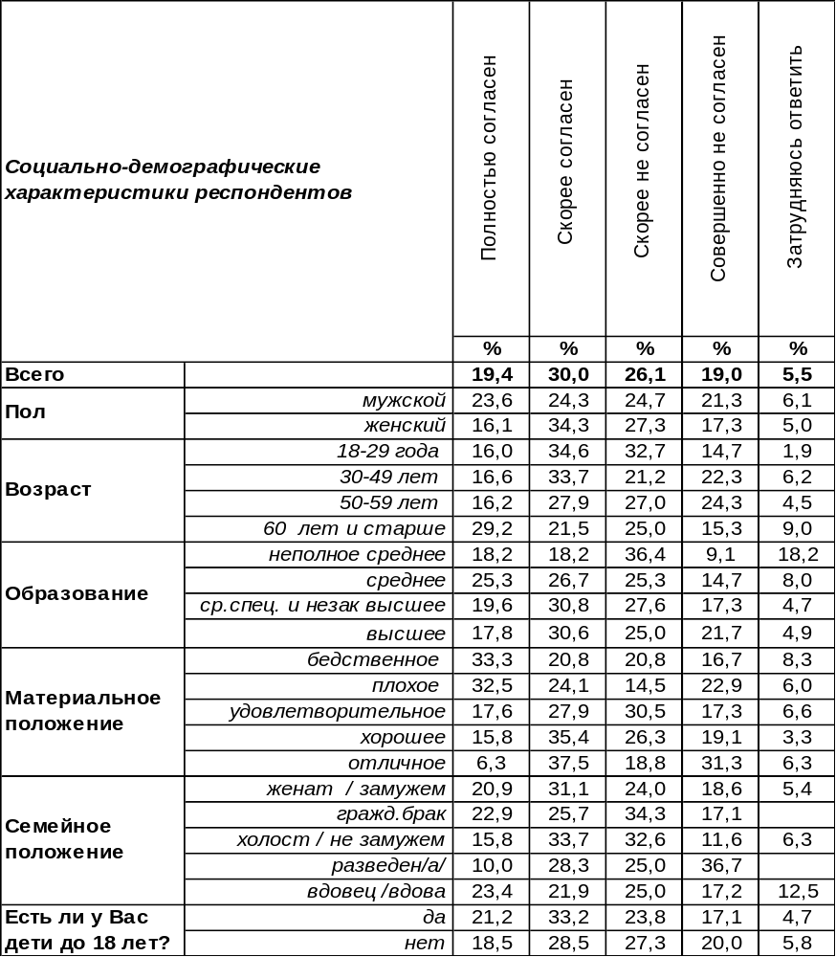
(Примечание: распределение ответов респондентов по строке составляет 100%)
На общероссийском гражданском форуме, организованном комитетом гражданских инициатив, проходившем в Москве в конце 2013 года, бывший советник Ельцина Георгий Сатаров высказал мнение, что общество и власть живут в обоюдном страхе, боясь друг друга. Это яркое высказывание произвело неизгладимое впечатление на присутствующих журналистов, и они вынесли этот тезис на всеобщее обсуждение в виртуальное пространство [http://www.business-gazeta.ru/article/92252]. Выход из этой ситуации, по мнению Сатарова, заключается в том, чтобы граждане начали «разрабатывать подробнейшую позитивную программу». Сатаров напомнил слова Иммануила Канта о том, что любые реформы начинаются в головах. «Мы часто об этом забываем, но это то, что мы можем делать. Мы можем это делать без благословения законов, без благословения властей. Мы должны разговаривать, объяснять, разъяснять, обучать и так далее». Нам представлялось интересным проверить, насколько справедливо подобное заявление с точки зрения народа (очевидно, что Сатаров позиционировал точку зрения элиты).
Почти половина воронежцев (49%) с этим заявлением в той или иной степени согласны. Но 45% горожан его опротестовали. Таким образом, налицо раскол общественного мнения по данному вопросу. Несогласие с заявлением Г.Сатарова свидетельствует о том, что почти половина общества иначе воспринимает власть и иначе мыслит взаимоотношения народа и власти, чем представители либеральной интеллигенции. Отношение к власти – катализатор общественного противостояния.
ИНСТИТУТ ОБЩЕСТВЕННОГО МНЕНИЯ «квалитас». Тел.: (473) 251-90-75, 251-20-75
Опрос проведён ИОМ "Квалитас" 21 – 23 января 2014 года методом телефонного интервью.
Выборка репрезентативна для населения г. Воронежа старше 18 лет по полу и возрасту.
Опрошено 624 человека.

2 раздел: СНАЧАЛА СПРОСИМ, ЗАТЕМ ПОСОВЕТУЕМ

если бы вам представилась возможность задать мэру воронежа только один вопрос, о чем бы вы его спросили?
Когда воронежцы представили себе, что у них есть возможность обратиться к мэру, то вопросы посыпались как горох из мешка, мы едва успевали раскладывать их «по карманам» (табл. ниже). Стилистика вопросов респондентов сохранена.
Таблица 5 (Окончание на следующей странице)
 | Вопросы воронежцев мэру | Кол-во | %
1 | Проблемы ЖКХ (высокие цены на квартплату; проблемы водоснабжения, отопления)  Когда наладят городское отопление? По каким нормам и тарифам рассчитываются цены на оплату ЖКХ? Почему безобразие творится в ЖКХ? Почему за общедомовые ресурсы я плачу больше, чем за собственные? Почему повышаются цены по услугам ЖКХ, а улучшения условий проживания не заметно? Сумел ли он навести порядок в управляющих компаниях города Воронежа? Что он может сделать, чтобы снизить высокие поборы ЖКХ? | 87 | 13,9
2 | Ремонт дорог, строительство развязок  Когда у нас перестанут исчезать дороги после зимы? Почему такие разбитые дороги в городе? Когда начнется благоустройство сельских дорог? Когда будет сделана разметка на дороге? На Московском проспекте было нормальное асфальтное покрытие, его убрали, другое положили, а на прилежащих улицах асфальта нет совсем. Зачем это было сделано? | 74 | 11,8
3 | Низкое качество жизни (зарплаты, пенсии, стипендии):  Когда повысят пенсии? Просто жизнь проходит мимо. Когда повысят прожиточный минимум? Почему такая низкая пенсия (7700 рублей) у меня со стажем работы почти  40лет? | 46 | 7,3
4 | Благоустройство города (дворов, парков и т.д., инфраструктура, освещение и проч.)  Когда наладится жизнь частного сектора, нет канализации(21век на дворе) ,нет помощи нам… Будут ли уделять внимание частному сектору, кругом мусор, грязь, поросли деревьев, или это не принадлежит городу? Зачем срезали деревья ? Когда будут обустроены парки в Воронеже? Когда во всех дворах будут детские площадки? Когда наведет порядок дальше от центра города - ливневки можно было бы поставить? Задам вопрос об инфраструктурах новостроек ( микрорайон "Дубрава") | 42 | 6,7
5 | Проблемы общественного транспорта (пробки, парковка, перспектива строительства метро)  Как решить проблему с парковочными местами у домов? Когда у нас будет в городе метро? Нельзя ли пересмотреть систему общественного транспорта, чтобы учесть мнение людей, которые реально ездят на маршрутах? Почему плохо организовано дорожное движение (пробки)? Сможет ли он разгрузить город, чтобы не было пробок? | 38 | 6,1
6 | Вопросы общего характера (Готов ли он идеи воплотить в жизнь? Когда будет порядок?)  Когда будет порядок в г.Воронеже? Спрошу о законе "о курении " и его исполнении. Подешевеет ли пиво? Почему запретили продавать мороженое на улице? Почему наши продукты ненатуральные? Что он думает об улучшении жизни людей, что для этого делает? | 24 | 3,8
7 | О чистоте в городе (грязь, очистка водохранилища)  Когда в городе будет чисто и красиво? Когда очистят город? Когда очистят водохранилище? Какие меры будут приняты для чистоты города ? | 21 | 3,3
8 | Здравоохранение.  О низком качестве работы поликлиник. О поддержке педиатрии.  Почему плохие поставки лекарств в онкологические отделения? Они очень дорогие. | 21 | 3,3
9 | Охрана материнства и детства (многодетные семьи, детские пособия, детсады)  Когда будет ощутимая помощь многодетным матерям? Когда будут доступны места в детском саду? Почему для детей платный проезд в общественном транспорте - ведь у них нет доходов? Почему не платят декретные деньги мамам, которые работают? Почему такие мизерные размеры пособия на детей? | 17 | 2,7

ИНСТИТУТ ОБЩЕСТВЕННОГО МНЕНИЯ «квалитас». Тел.: (473) 251-90-75, 251-20-75
Опрос проведён ИОМ "Квалитас" 21 – 23 января 2014 года методом телефонного интервью.
Выборка репрезентативна для населения г. Воронежа старше 18 лет по полу и возрасту.
Опрошено 624 человека.

Таблица 5 (окончание)
 | Вопросы воронежцев мэру | Кол-во | %
10 | Провокационные вопросы Почему не видно результатов его деятельности? Когда чиновники перестанут воровать? Почему он оставил в администрации ту команду, которая привела Воронеж к банкротству? Когда будет порядок в городской администрации? | 11 | 1,8
11 | О городском бюджете, налогах. Куда идут наши налоги? Куда потрачены все бюджетные деньги города? Кому он отчитывается о бюджетных деньгах? | 10 | 1,6
12 | Порядок в градостроительстве (соблюдение законодательства, борьба с коррупцией)  Почему строительство ведется возле дорог? Ни расширить дороги, ни поставить детские площадки! Когда наведется порядок на улицах со строительством на местах памятников культуры? Почему главный архитектор утверждает проекты с нарушением градостроительных норм? | 9 | 1,4
13 | Высокие цены (повышение цен, в том числе и на с/х продукцию)  Когда не будут повышаться цены на все (в Липецке уже давно не повышают цены)?  Почему растут цены на продукты питания? Почему такие высокие цены на продукты и бензин? Что будет с ценами на продукты в следующем году? | 8 | 1,3
14 | Ремонт старого аварийного жилого фонда/расселение старого фонда. Какие предполагаются меры по поводу старого аварийного жилого фонда? Когда снесут мой дом? | 8 | 1,3
15 | Возрождение промышленности. Когда начнет работать промышленность? Почему высокий уровень безработицы? Почему все работают в Москве? | 7 | 1,1
16 | Забота о молодежи (жилье, трудоустройство и т.п.) Как трудоустроиться молодым специалистам после института без стажа? Когда будет доступное жильё для молодёжи? Когда будут созданы возможности развития молодежного предпринимательства? | 6 | 1,0
17 | Просто любопытство Что он хочет? Как у него настроение? Как у него обстоят дела? | 6 | 1,0
18 | Забота о ветеранах, инвалидах, пожилых людях. Когда будет создана безбарьерная среда для инвалидов? Почему для получения звания ветерана труда необходимы награды?  Сохранятся ли льготы ветеранам труда за оплату квартиры? | 5 | 0,8
19 | Уровень культуры в городе (общение, охрана памятников) Задам вопрос исключительно по культуре общения. Спрошу о культуре, которая должна развиваться в нашем городе. | 5 | 0,8
20 | Национальный вопрос (приезжие) Почему на работу принимают не русских? Почему не борются с большим количеством приезжих (кавказцев, например)? | 4 | 0,6
21 | Поддержка спорта (спортивных мероприятий) Почему в Воронеже так мало спорткомплексов? Будет ли оказана поддержка в строительстве новых спортивных сооружений? | 3 | 0,5
22 | Поборы в школах, недостаток финансирования образовательных учреждений  Когда перестанут брать деньги в школах и детских садах? Почему некоторым колледжам не выделяют достаточно средств на материальное техническое обеспечение? | 3 | 0,5
23 | О взаимодействии власти и народа  Будет ли обратная связь с населением, где, когда и как часто? | 2 | 0,3
24 | О прошедших выборах мэра  Зачем он так вел избирательную кампанию, используя административный ресурс?  Отчего Чернушкин в мэры не пошел? Честно ли выиграл он выборы? | 3 | 0,5
25 | Нет вопросов | 9 | 1,4
26 | Не знаю, затрудняюсь ответить | 159 | 25,3
27 | Всего ответов | 628 | 100,0
Расхожее утверждение, что «в России две беды: дураки и дороги», похоже, нуждается в коррекции. Появилась третья беда, которая волнует население больше всего – это ЖКХ. Именно проблемы ЖКХ сегодня занимают непочетное первое место в перечне вопросов, адресованных мэру города Воронежа. А уж потом следуют разбитые дороги, низкое качество жизни и прочие проблемы, которые затронули воронежцы в своих вопросах к главе города. Не на все эти вопросы можно ответить, не всегда они направлены по адресу, но по крайней мере услышать эти вопросы градоначальнику было бы полезно, чтобы составить представление о надеждах и чаяниях тех людей, которые доверили ему власть.
ИНСТИТУТ ОБЩЕСТВЕННОГО МНЕНИЯ «квалитас». Тел.: (473) 251-90-75, 251-20-75
Опрос проведён ИОМ "Квалитас" 21 – 23 января 2014 года методом телефонного интервью.
Выборка репрезентативна для населения г. Воронежа старше 18 лет по полу и возрасту.
Опрошено 624 человека.

если бы вам представилась возможность задать губернатору только один вопрос, о чем бы вы его спросили?
Вопросы губернатору зачастую повторяют вопросы, адресованные мэру города Воронежа. Респонденты порой отвечали просто: «задам губернатору тот же вопрос, что и мэру». Для того чтобы не повторяться, дадим представление об общем характере и частоте упоминания вопросов, адресованных губернатору (см. табл. ниже). И добавим примеры некоторых реально прозвучавших вопросов (в основном тех, которые мэру не были заданы). Стилистика речи респондентов сохранена.
Население не готово вникать в тонкости компетенций того или другого чиновника. Главное, чтобы проблема была устранена, а задача решена. Поэтому люди готовы стучаться со своими вопросами в любую дверь в надежде, что какая-нибудь из них вдруг да откроется?!
Таблица 6 (Окончание на следующей странице)
 | Общая направленность вопросов губернатору | Кол-во | %
1 | Проблемы ЖКХ (высокие цены на квартплату; проблемы водоснабжения, отопления, газоснабжения) | 59 | 9,4%
2 | Улучшение качества дорог, ремонт, платные дороги, дополнительные развязки, разметки и т.д. | 56 | 8,9%
3 | Низкое качество жизни, низкие зарплаты, пенсии, стипендии | 37 | 5,9%
4 | Охрана материнства и детства: многодетные семьи, детские пособия, детсады, организация досуга - кружки, секции; беспризорные дети | 26 | 4,1%
5 | Сельское хозяйство  Почему не развивается с/х? Почему пустуют земли? Почему такие плохие продукты сейчас? Когда восстановят колхозы? Когда будет контроль над куплей-продажей? Какие принимаются меры по освоению территорий, не задействованных в с/х деятельности? | 26 | 4,1%
6 | Порядок в городе, развитие города (благоустройство и озеленение, развитие локального туризма)  Почему недостаточно внимания уделяется городу Воронежу? | 22 | 3,5%
7 | Возрождение промышленности, развитие производства не только в Воронеже, но и в малых городах; привлечение инвестиций и борьба с безработицей | 18 | 2,9%
8 | Транспортные проблемы: пробки, стоянки для машин, строительство метро, безопасность на дорогах, наличие светофоров | 17 | 2,7%
9 | Здравоохранение  Почему плохое обслуживание в поликлиниках? Будут ли делать места для курения? | 15 | 2,4%
10 | Провокационные вопросы  Как можно быть министром с/х с железнодорожным образованием?  Почему всех свиней зарезали, кроме свиней его сына? Совесть у него есть? | 14 | 2,2%
11 | Высокие цены: повышение цен, в том числе и на с/х продукцию, бензин | 13 | 2,1%
12 | Просто любопытство  Как здоровье? Не собирается ли покидать наш регион? Какие планы на будущее? Как настроение? Купил бы он вертолет? | 13 | 2,1%
13 | Разработка никеля  Нужно ли это нам? | 11 | 1,8%
14 | Об областном бюджете, налогах, кредитах  Куда делся бюджет? Спрошу о поднятии земельного налога, налога на транспорт. Можно ли уменьшить ставки по налогам ООО? | 9 | 1,4%

ИНСТИТУТ ОБЩЕСТВЕННОГО МНЕНИЯ «квалитас». Тел.: (473) 251-90-75, 251-20-75
Опрос проведён ИОМ "Квалитас" 21 – 23 января 2014 года методом телефонного интервью.
Выборка репрезентативна для населения г. Воронежа старше 18 лет по полу и возрасту.
Опрошено 624 человека.

Таблица 6 (окончание)
 | Общая направленность вопросов губернатору | Кол-во | %
15 | Образование, коррупция в сфере образования, поборы в школах, недостаток финансирования школьных учреждений | 8 | 1,3%
16 | Забота о ветеранах, инвалидах, пожилых людях, бесплатный проезд, путевки и т.п. | 7 | 1,1%
17 | Мигранты и национальный вопрос  Когда будет визовый режим для мигрантов из СНГ?  Почему не берут на работу иностранных граждан? | 6 | 1,0%
18 | Ремонт и благоустройство старого аварийного жилого фонда  Вы хозяин в области, почему разрешаете брать оплату за капремонт? | 6 | 1,0%
19 | Проблемы чистоты (вывоз мусора в частном секторе)  Почему не убирают вокруг мусорных контейнеров? | 5 | 0,8%
20 | Культурное развитие, культурные мероприятия  Реконструкция каких объектов культуры планируется в след. году?  Когда наведется порядок на улицах со строительством на местах памятников культуры? | 5 | 0,8%
21 | Жилищные проблемы  Когда будет выделено государственное жилье тем, кому оно положено? | 4 | 0,6%
22 | Борьба с коррупцией чиновников, порядок в администрации  Когда наведете порядок в администрации?, Взяточников когда пересажают? Как победить коррупцию? | 4 | 0,6%
23 | Вопросы о молодежи (жилье, трудоустройство, воспитание и т.п.)  Почему мало молодых людей, одни старики? | 4 | 0,6%
24 | Экология  Почему вырубают Шипов лес? | 4 | 0,6%
25 | Вопросы общего характера  Что он может как губернатор? | 4 | 0,6%
26 | Трудовой кодекс  Почему не контролируется получение черной зарплаты? | 2 | 0,3%
27 | О помощи мэру Вы будете помогать мэру работать? | 2 | 0,3%
28 | Когда будет контроль над куплей-продажей? | 1 | 0,2%
29 | Поддержка спорта (спортивных мероприятий) | 1 | 0,2%
30 | О взаимодействии власти и народа  Готов ли он разрешить контролировать его деятельность? | 1 | 0,2%
31 | Благодарность  Похвалили бы за хорошую работу; все более чем устраивает | 1 | 0,2%
32 | Нет вопросов | 11 | 1,8%
33 | Не знаю, затрудняюсь ответить | 216 | 34,4%
34 | Итого получено ответов | 628 | 100,0%
В перечне вопросов, адресованных губернатору (как и мэру), лидируют проблемы ЖКХ. Они волнуют сегодня воронежцев больше всего. Высокий приоритет имеют вопросы, связанные с сельским хозяйством. На Алексея Гордеева, как на бывшего министра сельского хозяйства, возлагают воронежцы свои надежды на то, что наша область, издавна славящаяся своим черноземом, после многолетнего запустения вновь начнет кормить свое население экологически чистыми продуктами. Обращает на себя внимание, что народ ждет от губернатора помощи мэру в работе. Воронежцы порядком устали от прошлых конфликтов между городской и областной администрацией и сегодня жаждут мира и согласия.
ИНСТИТУТ ОБЩЕСТВЕННОГО МНЕНИЯ «квалитас». Тел.: (473) 251-90-75, 251-20-75
Опрос проведён ИОМ "Квалитас" 21 – 23 января 2014 года методом телефонного интервью.
Выборка репрезентативна для населения г. Воронежа старше 18 лет по полу и возрасту.
Опрошено 624 человека.

если бы вам представилась возможность дать мэру воронежа какой-нибудь совет, что бы вы ему посоветовали?
Советы люди готовы давать всегда. Особенно тогда, когда их не спрашивают! А может, все же стоит иногда чиновнику спросить совета у населения? По крайней мере власть будет знать, что нужно сейчас народу в первую очередь, а что - во вторую. Это поможет как-то упорядочить хозяйственную деятельность. Бюджет у города ведь не резиновый – все сразу сделать не получится.
Ответы респондентов приведены ниже без изменения стилистики.

Таблица 7 (Окончание на следующей странице)
 | Советы воронежцев мэру | Кол-во | %
1 | Быть ближе к народу : быть проще, прислушиваться к мнению народа; больше общаться с народом; уделять внимание рабочим; быть внимательным к проблемам людей, стараться для народа; попробовать жить как рядовые граждане; быть внимательным к жалобам людей; почаще выходить из кабинета; больше открытости; «необходим телефон доверия мэра»; любить людей города; «не сидеть в кресле, а общаться с людьми»; чаще с помощью соцопросов спрашивать о нуждах народа | 73 | 11,4
2 | Ответственно выполнять свою работу (быть справедливым, честным, порядочным, терпеливым, настойчивым, добросовестным, вежливым, с уважением - к людям). И ещё:  Следить за правосудием и разными сферами; Выйти из Единой России. Идти напролом. Посоветовала бы наладить доверительные дружеские отношения в госаппарате | 37 | 5,8
3 | Бороться с коррупцией: контролировать бюджетные деньги; не брать взяток; средства из федерального бюджета распределять с умом, направлять в дело, а не в карман; чтобы больше следил за средствами бюджета - строже надо быть | 33 | 5,1
4 | Ремонтировать дороги: построить дороги, привести в порядок дороги; сделать дорогу на кольцевой на Остужева; Отремонтировать дороги качественно и не делать ремонт ежемесячно, чтобы было удобно пройти жителям, Осмотреть тротуары не на центральных улицах, а на промежуточных и во дворах - в частности между домами 80 и 78 по улице Хользунова и школой 87; Cделать дорогу к храму и т.п. | 29 | 4,5
5 | Ужесточить контроль над чиновниками и над исполнением своих решений:  следить, чтобы высшие чины заботились о народе; контролировать подчиненных; быть пожёстче, усилить контроль своего окружения; участвовать в мероприятиях самому, а не доверять это замам; строже относиться к выполнению своих поручений | 25 | 3,9
6 | Поддерживать порядок во всех сферах жизни: ужесточить контроль над налоговыми; придерживаться намеченных планов; не обманывать избирателей; решить проблему обманутых дольщиков; выполнить хоть 10% от обещанного избирателям; уделить внимание окружающей среде; заботиться о животных; дать власти больше права | 25 | 3,9
7 | Навести порядок в ЖКХ снизить цены, уменьшить расходы:  Контролировать ЖКХ, для этого найти независимых людей, которые никому не обязаны, ни от кого не зависят в Воронеж. Научить коммунальщиков считать, откуда они берут эти цифры для оплаты? Лучше подготовить город к зиме. | 24 | 3,7
8 | Заняться транспортными проблемами, безопасностью движения:  Уменьшить количество пробок, улучшить работу общественного транспорта. Сделать во дворах парковки. Ликвидировать незаконные парковки на тротуарах и детских площадках. Раскрутить пару показательных дел про парковку у обладминистрации. Сделать пешеходные дорожки на Ваях. Построить метро | 23 | 3,6
9 | Заниматься благоустройством города: сделать детские площадки, озеленение, больше парков; ухоженные дворы, освещение, промзону отнести подальше от города и т.п. | 22 | 3,4

ИНСТИТУТ ОБЩЕСТВЕННОГО МНЕНИЯ «квалитас». Тел.: (473) 251-90-75, 251-20-75
Опрос проведён ИОМ "Квалитас" 21 – 23 января 2014 года методом телефонного интервью.
Выборка репрезентативна для населения г. Воронежа старше 18 лет по полу и возрасту.
Опрошено 624 человека.

Таблица 7 (окончание)
 | Советы воронежцев мэру | Кол. | %
10 | Быть мобильным мэром: почаще ходить пешком; поездить на общественном транспорте; походить по улицам, по дворам; почаще выезжать в отдаленные места, например, в поселок Придонской; больше внимания районам, например, р-он Левого берега Придача - дорог нет, деревья спилили, грязь | 18 | 2,8
11 | Заботиться о детях, многодетных семьях: финансировать учебные заведения, чтобы меньше было поборов с родителей; создавать кружки; строить доступные д/с и школы; увеличить доплаты для детсадов и для дошкольного образования | 17 | 2,7
12 | Сделать город чистым: следить за чистотой, взять пример с соседей белгородцев, контролировать вывоз мусора, построить мусороперерабатывающий завод | 16 | 2,5
13 | Заботиться о пенсионерах/инвалидах/ветеранах: прибавки к пенсии, оплата по стажу | 14 | 2,2
14 | Сформировать в администрации хорошую команду: брать на работу совестливых и ответственных специалистов; пускай на работу меня берет; поменять команду, сократить число чиновников | 12 | 1,9
15 | Уйти с поста, не справляется со своими обязанностями, подать в отставку | 10 | 1,6
16 | Возрождать промышленность: поддерживать развитие малого бизнеса; бросить клумбы и заняться промышленностью; устранить безработицу | 8 | 1,2
17 | Отремонтировать ветхое жильё, следить за качеством новостроек и соблюдением санитарных норм, контролировать ситуацию с точечными застройками.  Обратить внимание на застройки на окраинах района, они лепят их как попало, нет расстояния между окнами -20метров | 7 | 1,1
18 | Поднимать уровень жизни в Воронеже: увеличить зарплату бюджетникам; оказывать помощь неимущим; уделять больше внимания социальной сфере | 6 | 0,9
19 | Заботиться о молодежи: жилье, трудоустройство, зарплата, досуг, клубы | 5 | 0,8
20 | Уделить внимание здравоохранению:  сделать места для курения; поменять своего заместителя в сфере здравоохранения | 5 | 0,8
21 | Поддерживать образование:  выделять больше средств на образование, готовить больше молодых учителей | 5 | 0,8
22 | Заботиться о сельских жителях и о качестве сельскохозяйственной продукции | 5 | 0,8
23 | Все нормально: пусть делает все, как он сейчас делает; продолжать в том же духе; я бы сам что-нибудь сделал для мэра, если ему полезно; терпения в его нелегком труде | 4 | 0,6
24 | Бороться с пьянством, с наркоманией | 4 | 0,6
25 | Поддерживать спорт, строить спортплощадки | 3 | 0,5
26 | Внести порядок в ценообразование: понизить цены в магазинах; поменьше платить депутатам. Хотелось бы, чтобы транспорт был чуть-чуть подешевле для молодежи | 3 | 0,5
27 | Проводить больше общественных мероприятий, посвященных городу, своевременно доводить до населения информацию о мероприятиях в городе | 2 | 0,3
28 | Решить проблему мигрантов, «чтобы выгнали хачей» | 2 | 0,3
29 | Выступить против разработок никеля | 1 | 0,2
30 | Сделать армию контрактной | 1 | 0,2
31 | Нет совета: советы мы не можем давать, у мэра должны быть свои взгляды | 8 | 1,2
32 | Затрудняюсь ответить | 193 | 30,1
 | Всего получено ответов | 641 | 100
Кроме конкретных городских проблем в советах горожан лейтмотивом звучат две темы. Первая: спуститься с Олимпа власти и стать ближе к народу. Воронежцы хотят видеть мэра «своим парнем», которому можно «поплакаться в жилетку» и встретить понимание. Вторая тема: быть жестким, требовательным и строго спрашивать с подчиненных. Если трудно совместить эти два пожелания, то стоит воспользоваться ещё одним добрым советом респондента: «Прислушаться к себе, посмотреть на историю свою, вспомнить о родных и подумать, как они бы поступили в той или иной ситуации».
ИНСТИТУТ ОБЩЕСТВЕННОГО МНЕНИЯ «квалитас». Тел.: (473) 251-90-75, 251-20-75
Опрос проведён ИОМ "Квалитас" 21 – 23 января 2014 года методом телефонного интервью.
Выборка репрезентативна для населения г. Воронежа старше 18 лет по полу и возрасту.
Опрошено 624 человека.

если бы вам представилась возможность дать губернатору какой-нибудь совет, что бы вы ему посоветовали?
Таблица 8 (Окончание на следующей странице)
 | Советы воронежцев губернатору | Кол-во | %
1 | Быть ближе к народу: чаще общаться с населением; обратить внимание на рабочих людей; прислушиваться к мнению народа; внимательнее относиться к просьбам населения; почаще ходить по улицам; попробовать жить как рядовые граждане; почаще обращаться к простым людям; самому просматривать форумы и блоги | 46 | 7,4
2 | Любить больше город Воронеж, поддержать город, если это возможно; заняться благоустройством Воронежа - чтоб был чистым и красивым; чтобы Воронеж был самым лучшим городом; больше внимания Воронежу; поддерживать культурную сферу в Воронеже; усилить позиции Воронежа как столицы Черноземья | 26 | 4,2
3 | Развивать сельское хозяйство, возродить с/х; следить за качеством сельскохозяйственной продукции; дать возможность возрождения частному животноводству; молоко не брать за границей; больше выделять людям земли | 24 | 3,8
4 | Ремонтировать дороги, следить за качеством дорог не только на центральных, но и на придворовых территориях; сделать хорошие дороги, расширить дороги; сделать дороги в сельской местности и т.п. | 24 | 3,8
5 | Ответственно выполнять свою работу: быть справедливым, честным, разумным, терпеливым; порядочным; добрее; следить за правосудием; быть внимательным к людям | 23 | 3,7
6 | Ужесточить контроль над чиновниками и над исполнением своих решений: контролировать своих подчиненных; доводить дела до конца; больше открытости в работе на уровне глав администраций районов области | 18 | 2,9
7 | Бороться с коррупцией, контролировать бюджетные деньги, не брать взяток, меньше воровать | 17 | 2,7
8 | Заботиться о пенсионерах: увеличить пенсию, к пенсионерам мягче относиться; проявлять уважение; создавать комфортные условия проживания | 16 | 2,6
9 | Поддерживать порядок во всех сферах жизни: чтобы был порядок везде, как положено; чтобы он гармонично распоряжался своими возможностями, охватывал все области жизни людей; открыть общественные приемные; публичные выступления, реальные действия, конкретные указания деятельности, еженедельные отчеты для населения; заботиться об интересах области, а не московских покровителей | 16 | 2,6
10 | Позитивные пожелания: желаю быть здоровым, дольше оставаться на посту; не покидать Воронеж; желаю самостоятельности; я бы что-нибудь сделал для губернатора - если буду ему полезен; успехов в развитии Воронежа; терпения - потому что очень много приходится ему решать при таких проблемах и людях; удачи ему, и поблагодарить хотела бы; хороший, добрый, чтобы таким и оставался; здоровья и мудрости; чтобы наш город не был худшим; удачи в борьбе с коррупцией | 14 | 2,2
11 | Заботиться о детях, многодетных семьях: финансировать лечение больных детей; поддерживать матерей в декрете; строить больше детских садов; увеличить пособие; повысить качество питания детей в д/с, поощрять воспитателей, сократить очереди в детские сады | 13 | 2,1
12 | Все и так нормально: продолжать в том же направлении, в том же духе; работать так же честно; так держать , но уж сильно коррумпированная область; он на правильном пути; сказала бы спасибо и чтобы все, кому они оказывают помощь, чаще отчитывались; довольна его работой | 13 | 2,1
13 | Возрождать промышленность: развивать в Воронеже электронную промышленность; надо в Воронеже создать важное производство по машиностроению; инвестировать деньги в производство в нашем регионе | 13 | 2,1
14 | Навести порядок в ЖКХ: снизить цены, уменьшить расходы; отслеживать видеокамерами качество работы; не верить управляющим компаниям; уменьшить оплату за квартиры; отследить недобросовестных плательщиков | 11 | 1,8
15 | Уйти с поста: бежать из страны; уйти, если не справляется, вернуться в Москву | 10 | 1,6

ИНСТИТУТ ОБЩЕСТВЕННОГО МНЕНИЯ «квалитас». Тел.: (473) 251-90-75, 251-20-75
Опрос проведён ИОМ "Квалитас" 21 – 23 января 2014 года методом телефонного интервью.
Выборка репрезентативна для населения г. Воронежа старше 18 лет по полу и возрасту.
Опрошено 624 человека.

Таблица 8 (окончание)
 | Советы воронежцев губернатору | Кол-во | %
16 | Заботиться о сельских жителях: поднять уровень жизни в селах области; больше уделять внимания селу; организовывать досуг и чтобы люди имели возможность заработать на жизнь; поднимать село, чтобы оно было приближено к городу. Обратить больше внимания на деревни - газоснабжение, водоснабжение. Провести газ бесплатно в отдаленные деревни | 10 | 1,6
17 | Быть мобильным губернатором: Пускай чаще ездит по сёлам и смотрит, что там проихо-дит. Он же бывший министр сельского хозяйства. Пусть проедет по области, посмотрит на наши села и на брошенные земли; почаще выезжать в глубинки области; сесть и проехать без сопровождения по Рамонскому р-ну и посмотреть, что там творится - поля заброшены | 9 | 1,4
18 | Контролировать ценообразование: цены не повышать на горюче-смазочные жидкости и на продукты питания; пересмотреть цены на газ; контролировать цены на энергоносители; урегулировать соотношение з/п и цен - цены у нас московские, а з/п намного меньше | 8 | 1,3
19 | Заняться транспортными проблемами, безопасностью движения: бороться с пробками; добавить транспорта в п.Шилово; внимание к трассе №4; сделать прямой дорогу с Остужева в Северный р-н; навести порядок с частными маршрутками, ввести гостранспорт; мало автобусов | 7 | 1,1
20 | Повысить качество здравоохранения: по Конституции оно должно быть бесплатным; поменять своего заместителя в сфере здравоохранения; посидеть в очереди в нашей поликлинике как простой человек, может что-нибудь сделает, чтобы их уменьшить | 7 | 1,1
21 | Сформировать в областной администрации хорошую команду: побольше умных и порядочных людей набрать в правительство Воронежской области; окружить себя настоящими специалистами , а не номенклатурой; почаще менять кадры | 6 | 1,0
22 | Заботиться о молодежи: больше заниматься военно-патриотическим воспитанием молодежи; создать условия: жилье, трудоустройство, зарплата, досуг, клубы | 6 | 1,0
23 | Плотнее работать с мэром: чтобы помог мэру; контролировать работу мэра | 5 | 0,8
24 | Повысить зарплату, в том числе бюджетникам (медикам, госслужащим, учителям); повысить зарплаты работникам сферы обслуживания дворникам и уборщикам, чтобы город становился чище | 5 | 0,8
24 | Уделять внимание инфраструктуре, сохранять те маленькие магазинчики, которые находятся в шаговой доступности в микрорайонах, не зацикливаться на больших магазинах; заняться благоустройством дворов | 4 | 0,6
25 | Поддерживать спорт, строить спортивные школы, спортивные площадки, катки, футбольные поля, которые оборудованы хорошим покрытием; помнить об Олимпиаде | 4 | 0,6
26 | Поддерживать образование, лучше финансировать образование | 4 | 0,6
27 | Выделить средства на детские дома и приюты; школам, больницам, домам престарелых; помочь финансово в установке бюста Маргелову В.Ф.; помогать нищим | 4 | 0,6
28 | Решить проблемы мигрантов: посоветовал, чтоб иностранцев с документами брали на работу; навести порядок с нерусскими рабочими - эмигрантами | 3 | 0,5
29 | Заботиться об окружающей среде: сделать больше парков; не рубить наш лес; повышать качество воды - строить больше очистных сооружений | 3 | 0,5
30 | Выступить против разработок никеля:  Не строить никелевый завод на территории Воронежской области | 3 | 0,5
31 | Готовиться к предстоящим выборам | 1 | 0,2
32 | Бороться с алкоголизмом, с наркоманией | 1 | 0,2
33 | Сделать армию контрактной | 1 | 0,2
34 | Новогодние пожелания: построить ледовый дворец; пусть будет красивая елка на Новый год в Воронеже. | 1 | 0,2
35 | Нет совета (ему советы не нужны; не стал бы давать советы; не думаю, что надо давать советы, губернатор работает хорошо; он всё знает, всё видит) | 16 | 2,6
36 | Затрудняюсь ответить | 232 | 37,2
37 | Всего получено ответов | 624 | 100,0
ИНСТИТУТ ОБЩЕСТВЕННОГО МНЕНИЯ «квалитас». Тел.: (473) 251-90-75, 251-20-75
Опрос проведён ИОМ "Квалитас" 21 – 23 января 2014 года методом телефонного интервью.
Выборка репрезентативна для населения г. Воронежа старше 18 лет по полу и возрасту.
Опрошено 624 человека.

5 раздел: ЛИДЕРЫ ЗРИТЕЛЬСКИХ И ЧИТАТЕЛЬСКИХ СИМПАТИЙ МИНУВШЕГО ГОДА
Вот уже четырнадцатый год Институт общественного мнения «Квалитас» в январе публикует результаты опроса воронежцев для выявления лидеров зрительских и читательских симпатий. Этот проект способствует выявлению полюбившихся народу газет, телепрограмм, различению фильмов-однодневок и фильмов, так сказать, «на века».
Как мы уже не раз отмечали, официальные данные о тиражах печатных изданий, рейтингах телепередач или кассовых сборах в кинотеатрах не вполне отражают реальную картину распределения зрительских и читательских симпатий. Дело в том, что возникает дилемма выбора между ценой и качеством. Не все граждане могут приобрести то, что им действительно нравится, финансовые соображения зачастую вынуждают их отказываться от привычных и любимых изданий. По финансовым показателям выпадают из числа популярных программы платных каналов, да и проблема устаревших телевизионных приемников, принимающих от силы 2-3 канала, связана с материальным достатком их владельцев.
Вопросы респондентам о читательских и зрительских предпочтениях задавались в открытой форме, то есть без подсказок вариантов ответов (наименований газет, телевизионных передач и кинофильмов).
Все итоговые результаты округлены до целых чисел в процентном выражении. В таблицах печатные издания ранжированы по фактическим показателям.

НАЗОВИТЕ, ПОЖАЛУЙСТА, САМУЮ ИНТЕРЕСНУЮ, НА ВАШ ВЗГЛЯД, ЦЕНТРАЛЬНУЮ

ГАЗЕТУ 2013 ГОД
Всего воронежцами были названы 20 наименований центральных печатных изданий. 35% респондентов заявили, что не читают центральные газеты, а еще 26% затруднились ответить на поставленный вопрос.
Представляем на суд читателей первую десятку лидеров читательских симпатий.
Таблица 9
Издание | 2000г. | 2001г. | 2002г. | 2003г. | 2004г. | 2005г. | 2006г. | 2007г. | 2008г. | 2009г. | 2010 г. | 2011 г. | 2012 г. | 2013 г.
1. Аргументы  и факты | 13% | 10% | 9% | 9% | 9% | 10% | 9% | 12% | 13% | 11% | 8% | 7% | 9% | 14%
2. Комсомольская  правда | 20% | 21% | 20% | 21% | 20% | 20% | 20% | 25% | 16% | 28% | 19% | 14% | 20% | 12%
3. Российская  газета | - | 1% | 1% | 1% | - | 1% | 1% | 4% | 3% | 4% | 4% | 5% | 6% | 4%
4. Коммерсант | - | - | - | - | 1% | - | 1% | - | - | 1% | 1% | <1% | >1% | 2%
5-7. Советская  Россия | 2% | 3% | 2% | 2% | 2% | - | 1% | 1% | 1% | 1% | 1% | <1% | >1% | 1%
5-7. Спорт | - | - | - | - | - | - | - | - | - | - | - | - | 1% | 1%
5-7. Известия | - | - | - | 1% | 1% | - | 1% | - | 1% | 1% | <1% | <1% | <1% | 1%
8. Новая газета | - | - | - | - | - | - | - | - | - | - | - | - | <1% | <1%
9. Моя семья | - | - | 1% | - | - | 1% | 1% | 1% | 2% | 1% | 1% | <1% | >1% | <1%
10. Московский  комсомолец | 8% | 6% | 7% | 5% | 4% | 4% | 2% | 2% | 2% | 1% | 2% | 1% | 3% | <1%

Следует отметить, что впервые за все время наших наблюдений у нас сменился лидер: «вечно вторые» «Аргументы и факты» все же смогли поколебать, казалось бы, незыблемые позиции «Комсомольской правды». А вот смогут ли АиФ закрепиться на вершине нашего рейтинга, узнаем только через год.

ИНСТИТУТ ОБЩЕСТВЕННОГО МНЕНИЯ «квалитас». Тел.: (473) 251-90-75, 251-20-75
Опрос проведён ИОМ "Квалитас" 21 – 23 января 2014 года методом телефонного интервью.
Выборка репрезентативна для населения г. Воронежа старше 18 лет по полу и возрасту.
Опрошено 624 человека.

НАЗОВИТЕ, ПОЖАЛУЙСТА, САМУЮ ИНТЕРЕСНУЮ, НА ВАШ ВЗГЛЯД, МЕСТНУЮ

ГАЗЕТУ 2013 ГОДА?
Напомним, что в итоговой таблице результаты округлены до целых чисел в процентном выражении. Сами же издания ранжированы по фактическим показателям. Ниже мы приводим первую десятку воронежских газет, набравших наибольшее количество читательских симпатий.
Таблица 10
Издание | 2000г. | 2001г. | 2002г. | 2003г. | 2004г. | 2005г. | 2006г. | 2007г. | 2008г. | 2009г. | 2010 г. | 2011 г. | 2012 г. | 2013 г.
1. Моё! | 29% | 28% | 30% | 35% | 30% | 30% | 40% | 36% | 35% | 44% | 36% | 27% | 39% | 35%
2. АиФ  Черноземья | - | - | - | - | <1% | - | - | - | - | - | - | - | 2% | 4%
3. Комсомольская правда (региональный вкладыш) | - | - | - | 1% | 3% | 3% | 2% | 2% | <1% | <1% | 2% | <1% | 2% | 4%
4. Коммуна | 14% | 12% | 7% | 8% | 7% | 6% | 5% | 4% | 3% | 2% | 3% | 2% | 4% | 3%
5. Камелот | 3% | 3% | 2% | 1% | 1% | 2% | 1% | 3% | 2% | 2% | 2% | 1% | 7% | 2%
6-7. Воронежский  курьер | 1% | 1% | 2% | 1% | 1% | 2% | 1% | 2% | 2% | 1% | 2% | 2% | <1% | 2%
6-7. Берег | 3% | 1% | 2% | 1% | 4% | 2% | 1% | 2% | 2% | 2% | 2% | 1% | 3% | 2%
8. Галерея  Чижова | - | - | - | - | - | - | - | 1% | 2% | 2% | 1% | <1% | 3% | 2%
9. Молодой  коммунар | 2% | 2% | 2% | 1% | - | - | - | - | 1% | <1% | <1% | <1% | 2% | 2%
10. Антенна | - | - | - | - | - | - | - | - | - | - | - | - | 3% | 1%

Всего респондентами было названо 16 изданий, условно относящихся к категории «местных». 26% респондентов заявили, что не берут в руки воронежские печатные издания, а еще 14% воронежцев, участвовавших в опросе, затруднились дать содержательный ответ.
Если лидерство еженедельника «Моё!» было вполне прогнозируемым, то второе-третье места региональных вкладок федеральных изданий было несколько неожиданным. Немного не дотянули до десятки лидеров еще две федеральные газеты с «местным колоритом». Это «Коммерсант-Черноземье» и «Московский комсомолец в Воронеже».

ИНСТИТУТ ОБЩЕСТВЕННОГО МНЕНИЯ «квалитас». Тел.: (473) 251-90-75, 251-20-75
Опрос проведён ИОМ "Квалитас" 21 – 23 января 2014 года методом телефонного интервью.
Выборка репрезентативна для населения г. Воронежа старше 18 лет по полу и возрасту.
Опрошено 624 человека.

НАЗОВИТЕ, ПОЖАЛУЙСТА, ЛУЧШУЮ ТЕЛЕПЕРЕДАЧУ ЦЕНТРАЛЬНОГО ТВ 2013 ГОДА
Всего воронежцами при ответе на вопрос о лучшей передаче центрального телевидения были названы более 90 телепрограмм. 6% наших респондентов не увидели на центральных телеканалах достойных передач, а 31% просто не смогли дать содержательный ответ на поставленный вопрос.

Таблица 11
№ | Телевизионные  передачи | 2000г | 2001г | 2002г | 2003г | 2004г | 2005г | 2006г | 2007г | 2008г | 2009г | 2010 г. | 2011 г. | 2012 г. | 2013 г
1 | Голос  (1 канал) | - | - | - | - | - | - | - | - | - | - | - | - | 5% | 9%
2 | Пусть говорят  (1 канал) | - | - | - | - | - | 6% | 4% | 4% | 2% | 5% | 5% | 9% | 11% | 7%
3 | Вести  (канал Россия 1) | - | 3% | 3% | 5% | 2% | 5% | 7% | 6% | 11% | 6% | 6% | 7% | 8% | 6%
4 | Время / Новости  (1 канал) | 10% | 12% | 9% | 11% | 13% | 12% | 11% | 18% | 18% | 14% | 13% | 16% | 9% | 5%
5-6 | КВН  (1 канал) | 1% | 1% | - | - | <1% | <1% | <1% | <1% | <1% | 2% | <1% | <1% | 2% | 2%
5-6 | Ледниковый  период (1 канал) | - | - | - | - | - | - | 5% | 2% | 4% | 4% | 2% | <1% | <1% | 2%
7-8 | Битва экстрасенсов  (ТНТ) | - | - | - | - | - | - | - | - | - | <1% | <1% | 2% | 2% | 2%
7-8 | Поединок  (канал Россия 1) | - | - | - | - | - | - | - | - | - | - | 3% | 1% | 2% | 2%
9-10 | Жди меня  (1 канал) | 5% | 5% | 5% | 6% | 5% | 6% | 7% | 5% | 5% | 3% | 2% | 1% | <1% | 2%
9-10 | Человек и закон  (1 канал) | 2% | 1% | 1% | 2% | 2% | 3% | 2% | 1% | - | 2% | 3% | 1% | 2% | 2%

Если еще год назад мы удивлялись тому, что многолетний лидер нашего опроса «Новости» на 1 канале уступил лидерство другой передаче, то сегодня мы вынуждены констатировать, что это была не случайность. По итогам 2013 года «Новости» на 1 канале переместились на четвертое место, пропустив вперед даже своего главного конкурента – «Вести» на канале «Россия».
Ну а лидером зрительских симпатий стал дебютант эфира прошлого года – программа «Голос», идущая по 1 каналу.
Удивляет и другое. Такие «рейтинговые» телепередачи, согласно замерам зрительской аудитории, как «Дом 2» или «Вечерний Ургант», набрали только по одному голосу из 624 опрошенных.

ИНСТИТУТ ОБЩЕСТВЕННОГО МНЕНИЯ «квалитас». Тел.: (473) 251-90-75, 251-20-75
Опрос проведён ИОМ "Квалитас" 21 – 23 января 2014 года методом телефонного интервью.
Выборка репрезентативна для населения г. Воронежа старше 18 лет по полу и возрасту.
Опрошено 624 человека.

НАЗОВИТЕ, ПОЖАЛУЙСТА, ЛУЧШУЮ ТЕЛЕПЕРЕДАЧУ Местного ТВ 2013 ГОДА
В ходе опроса респонденты назвали пятнадцать передач местного телевидения, могущих претендовать на звание лучшей. Год назад количество таких программ было вдвое больше
10% опрошенных заявили, что по итогам 2013 года они не могут назвать программу, достойную звания лучшей. Мы считаем этот показатель весьма оптимистичным, так как год назад эта цифра составляла 16%, а еще годом ранее – 39%. Справедливости ради надо отметить, что около 40% наших респондентов затруднились дать содержательный ответ на поставленный вопрос, тогда как ранее эта цифра была более чем в два раза меньше.
Традиционно публикуем первую пятерку передач местного телевидения – лидеров зрительских симпатий. В таблице телепередачи ранжированы по фактическим показателям.

Таблица 12
Телевизионные  передачи | 2000г | 2001г | 2002г | 2003г | 2004г | 2005г | 2006г | 2007г | 2008г | 2009г | 2010г | 2011г | 2012 | 2013
1. Вести-Воронеж  (ВГТРК) | 32 | 26 | 29 | 39 | 35 | 32 | 31 | 27 | 36 | 40 | 31 | 32 | 32 | 23
2. Губернские новости  (ТНТ-Губерния) | - | - | - | 1 | 1 | <1 | 3 | 2 | 5 | 9 | 9 | 9 | 14 | 14
3. Новости 24  (Рен-ТВ Воронеж) | - | - | 1% | 2 | 3 | 10 | 6 | 4 | 3 | 5 | 3 | 1 | 7 | 3
4. Особое мнение  (Рен-ТВ Воронеж) | - | - | - | - | - | - | - | - | - | - | - | <1 | 2 | 2
5. Сезон забот  (ВГТРК) | - | - | - | - | - | - | - | - | - | <1 | 1 | <1 | <1 | 1

Традиционно, уже в который раз, мы вынуждены констатировать, что на региональном телерынке наиболее востребованы передачи информационной и хозяйственно-бытовой направленности. Естественно, все это должно иметь привязку к реалиям регионального информационного пространства и специфике местного быта. Именно то, что федеральные каналы готовы делегировать местным телекомпаниям.
Ранговые положения телепрограмм из первой пятерки лидеров практически не изменились. Лишь находящаяся на пятом месте «садово-огородническая» передача «Сезон забот» (ВГТРК) на десятые доли процента опередила «Инструктаж» (ТНТ-Губерния).

ИНСТИТУТ ОБЩЕСТВЕННОГО МНЕНИЯ «квалитас». Тел.: (473) 251-90-75, 251-20-75
Опрос проведён ИОМ "Квалитас" 21 – 23 января 2014 года методом телефонного интервью.
Выборка репрезентативна для населения г. Воронежа старше 18 лет по полу и возрасту.
Опрошено 624 человека.

НАЗОВИТЕ, ПОЖАЛУЙСТА, САМЫЙ ИНТЕРЕСНЫЙ, НА ВАШ ВЗГЛЯД, МЕСТНЫЙ ИНТЕРНЕТ ПОРТАЛ (САЙТ) 2013 года

Вот и настало время, когда уже стало невозможно игнорировать глубину проникновения и степень влияния интернет-ресурсов на информационное поле как России в целом, так и отдельных регионов в частности. Не стал исключением и Воронеж.
Мы не стали ограничивать респондентов рамками только интернет-СМИ или сайтами информационных агентств. Участвовавшие в опросе воронежцы могли назвать любые интернет-ресурсы, имеющие «местную прописку» или отражающие реалии губернской жизни.
В итоге респондентами были названы 13 интернет-ресурсов, подпадающих, по мнению опрошенных горожан, под категорию «самый интересный местный интернет-портал (сайт)».
В итоговой таблице приведем названия тех ресурсов, которые были названы нашими респондентами более двух раз.
Таблица 13

№№ | Интернет портал | Количество упоминаний | %
1 | БВФ (Большой Воронежский Форум) | 62 | 10,2
2 | Моё!-Online | 31 | 5,1
3 | 36On | 18 | 3,0
4 | РИА Воронеж | 13 | 2,1
5-6 | Абирег | 3 | 0,5
5-6 | Блокнот | 3 | 0,5
7-8 | Сайт администрации | 3 | 0,5
7-8 | Коммуна | 2 | 0,3
 | Другое | 4 | 0,6

Следует отметить, что 27% респондентов, попавших в выборку, заявили, что не пользуются интернетом. Еще 50% опрошенных воронежцев не смогли дать содержательный ответ на поставленный вопрос. Думается, часть этой категории наших сограждан просто не посещают местные интернет-ресурсы. Безусловно, есть и те, кто не нашел для себя сайт, который с полной уверенностью можно назвать «самым интересным». Хочется верить, что есть и такие, кто просто не смог отдать предпочтение какому-то одному ресурсу, сочтя достойными звания «самого» сразу несколько местных интернет-порталов.
ИНСТИТУТ ОБЩЕСТВЕННОГО МНЕНИЯ «квалитас». Тел.: (473) 251-90-75, 251-20-75
Опрос проведён ИОМ "Квалитас" 21 – 23 января 2014 года методом телефонного интервью.
Выборка репрезентативна для населения г. Воронежа старше 18 лет по полу и возрасту.
Опрошено 624 человека.

НАЗОВИТЕ, ПОЖАЛУЙСТА, САМЫЙ ИНТЕРЕСНЫЙ КИНОФИЛЬМ 2013 ГОДА
В ходе опроса респонденты назвали около 150 фильмов, мультфильмов и сериалов, претендующих, по их мнению, на звание «самый интересный фильм года». При этом 8% опрошенных нами граждан заявили, что в 2013 году не было интересных фильмов, а еще 33% затруднились с ответом.
Традиционно констатируем специфические особенности ответов респондентов на поставленный вопрос.
- Респонденты концентрируют свое внимание не столько на новинках, сколько на некогда полюбившихся фильмах, не обращая внимания на дату их выхода.
- Как правило, воронежцы во время опроса не обращают внимания и на то, является ли фильм телевизионным или кинофильмом. Отсюда в списке самых любимых фильмов так много телевизионных постановок и даже телесериалов.
- Установлено, что чем день показа того или иного фильма ближе к дате опроса, тем ближе он расположен к вершине нашего рейтинга.

Таблица 14
№№ | Кинофильм | Количество упоминаний | %
1 | Сталинград | 46 | 7,6
2 | Легенда №17 | 33 | 5,5
3 | Горько! | 17 | 2,8
4 | Оттепель | 11 | 1,8
5 | Голодные игры | 9 | 1,5
6-7 | Сваты | 7 | 1,2
6-7 | Тайны следствия | 7 | 1,2
8-10 | Великий Гетсби | 6 | 1,0
8-10 | Остров | 6 | 1,0
8-10 | Хоббит. Пустошь Смауга | 6 | 1,0
11-14 | Аватар | 5 | 0,8
11-14 | Великолепный век | 5 | 0,8
11-14 | Пепел | 5 | 0,8
11-14 | След | 5 | 0,8
15-16 | Любовь и голуби | 4 | 0,7
15-16 | Москва слезам не верит | 4 | 0,7

ИНСТИТУТ ОБЩЕСТВЕННОГО МНЕНИЯ «квалитас». Тел.: (473) 251-90-75, 251-20-75
Опрос проведён ИОМ "Квалитас" 21 – 23 января 2014 года методом телефонного интервью.
Выборка репрезентативна для населения г. Воронежа старше 18 лет по полу и возрасту.
Опрошено 624 человека.

ЛИДЕРЫ ЗРИТЕЛЬСКИХ СИМПАТИЙ ПРОШЛЫХ ЛЕТ

Кинофильм | 2012 год |  | Кинофильм | 2005 год
Аватар | 3,7% |  | 1. 9 рота | 11%
Хоббит. Нежданное путешествие | 2,5% |  | 2. Мастер и Маргарита | 7%
Сумерки. Сага. Рассвет. Часть 2 | 2,5% |  | 3. Турецкий гамбит | 5%
Кинофильм | 2011 год |  | Кинофильм | 2004 год
1-2. Высоцкий. Спасибо, что живой | 6% |  | 1. Московская сага | 6%
1-2. Сваты (сериал) | 6% |  | 2. Клон | 5%
3. Елки 2 | 4% |  | 3. Улицы разбитых фонарей | 3%
Кинофильм | 2010 год |  | Кинофильм | 2003 год
1. Аватар | 9% |  | 1. Участок | 9%
2. Брестская крепость | 4% |  | 2. Две судьбы | 6%
3-4. Сваты (сериал) | 3% |  | 3. Бригада | 6%
3-4. Глухарь (сериал) | 3%
Кинофильм | 2009 год |  | Кинофильм | 2002 год
1. Тарас Бульба | 8% |  | 1. Бригада | 17%
2. Адмирал | 7% |  | 2. Семейные узы | 7%
3. 2012 | 6% |  | 3. Тайга | 3%
Кинофильм | 2008 год |  | Кинофильм | 2001 год
1. Адмирал | 8% |  | 1. Земля любви | 8%
2. Ирония Судьбы - 2 | 3% |  | 2. Граница – таежный роман | 6%
3. Родные люди | 2% |  | 3. Остановка по требованию | 5%
Кинофильм | 2007 год |  | Кинофильм | 2000 год
1. Татьянин день | 11% |  | 1. Сибирский цирюльник | 12%
2. Ирония Судьбы: Продолжение | 8% |  | 2. Граница – таежный роман | 6%
3. Ликвидация | 3% |  | 3. Вавилонская башня | 5%
Кинофильм | 2006 год
1. Остров | 11%
2. 9 рота | 10%
3. Дневной дозор | 3%

ИНСТИТУТ ОБЩЕСТВЕННОГО МНЕНИЯ «квалитас». Тел.: (473) 251-90-75, 251-20-75
Опрос проведён ИОМ "Квалитас" 21 – 23 декабря 2014 года методом телефонного интервью.
Выборка репрезентативна для населения г. Воронежа старше 18 лет по полу и возрасту.
Опрошено 624 человека.

СОЦИАЛЬНО-ДЕМОГРАФИЧЕСКИЕ ХАРАКТЕРИСТИКИ РЕСПОНДЕНТОВ

Пол | %
мужской | 44,5
женский | 55,5

Возраст | %
18 – 29 лет | 25,5
30 – 49 лет | 32,3
50 – 59 лет | 18,4
60 лет и старше | 23,8

Образование | %
Неполное среднее | 1,8
Среднее | 12,4
Средне-специальное и незаконченное высшее | 35,5
Высшее | 50,3

Материальное положение | %
Бедственное / Денег не хватает даже на питание и квартплату/ | 4,0
Плохое /Денег хватает только на питание и квартплату/ | 13,7
Удовлетворительное /Кроме питания и квартплаты  денег хватает на покупку недорогих вещей/ | 45,0
Хорошее /Могу покупать дорогие вещи, но далеко не всё по карману/ | 34,6
Отличное / Мы можем позволить себе достаточно дорогостоящие вещи – квартиру, дачу и др. / | 2,7

Семейное положение | %
Женат /замужем/ | 57,9
Не женаты, но живем вместе | 5,8
Холост /не замужем/ | 15,7
Разведен /разведена/ | 9,9
Вдовец /вдова/ | 10,7

Есть ли у вас дети до 18 лет? | %
Да | 32,0
Нет | 68,0

